SERES ANDRÁS

A FOGARASFÖLDI NÉPI FAZEKASSÁGRÓL

1. A fogarasföldi népi fazekasságról még igen keveset tudunk, s mivel
kutatása nagyrészt a szájhagyományra szorítkozik, az adatközlők pedig
egyre ritkulnak, tanulmányozásának megkezdése egyre sürgősebb feladat.
Fogarasban a fazekasok már 1614-ben céhet alakítottak,¹ és a Fazekas
utcában (ma Griviţei Roşie) laktak. A szükséges agyagot a Városi legelő-
nek nevezett határrészről hordták. A mesterség részleteiről, valamint az
itt készült edényekről keveset tudunk, mert már 1890-ben nem dolgozott
fazekas a helységben.
A XVII. század első feléből származó iratok Fogarasról Fazakas Ianos
és Fazekas Thamas,² Breázáról Tatumer Munthianul és Dragumer Mun-
thianul, mindkettő Tál chinalo,³ Bucsumról Kriztian Bude Tál czinalo,⁴
Kománáról Szthan Ollarull,⁵ Alsóárpásról Bukur Muntan,⁶ Alsóporum-
bákról Dragumir Muntyán, Komsa Dragumir, Opra Ballya, Sztán Mun-
tyán, Győrgj Muntyán, Raduly Muntyán, Dumitru Muntyán,⁷ Felső-
porumbákról pedig Oprea Bállya, Gyorgya Munttjan, Dán Dragomir, Ra-
dul Munttjan, Sztán Munttjan fazekasokat említik.⁸
Az 1680. évi felsőporumbáki urbárium érdekes adatokat tartalmaz az
akkori fazekasok társadalmi és anyagi helyzetével kapcsolatban: „Az nya-
valyas itt való fazekosoknak panaszokbol ertyűk, hogy az igassagra sem-
mit az itt valo eskuttek nem tekintven, sem pedig azon sok munkajakot
meg nem gondolvan menyi fazakakat szoktak esztendőt altal eő Ngok sza-
mara adni, mégis ököt eles adásra erőltetik holot sem alkalmatos lako
hellyek a faluban, sem pedig mezei őrőksegek semmi sincsen. Mivel azertt
az eles adas a dezmájert szokot lenni, jol rea vigyazzon udvarbiró uram
eö Kglme és valakinek mezei vetése nincsen a fazakasok között, az ollya-
nokon eo Kglme hogy elest vegyenek meg ne engedje. Egyeb irantis, ezek
sellerek leven, ha effélekkel is igassagtalanul terheltetnek konnyen el
pusztíthatytyak okot a faluból, mert ha nemellyekinek eőkre vagyonis
azon nem szantást viszen vegben, hanem azon főldet, s tűzre való fát
hord.”⁹
Kormányrendelet alapján, 1721—22-ben készült összeírás szerint Fo-
garas városában Verdi Ianos, Verdi Mihaly, Fazakas György, Stenzel Né-
met, Fazekas Marton, Isac Fischer, Fazakas György, Baranykuti Janos,
Baranykuti Iunior, Bakosi Ioseph, Fazakas Daniel, Fejérvári Fazakas,
Nathpataki Istvan, Ördög Marton, Fazakas Marton, Bayer Istvan, Faza-
kas Simon, Fazakas András,¹⁰ Kucsulátán Dumitru Olar,¹¹ Felsőporumbá-
kon Comsa Mallai, Stan Muntean, Nicula Olar, Iuon Balea, Avram Bar-
das, Iuon Chiple, Comsa Chiple, Todor Spatar, Opre Balea,¹² Todericán
Toma Olarul fazekasmesterek dolgoztak.¹³ A Fogarasi Múzeum néprajzi
gyűjteményében egy pálinkatartó edény Georgius Herman Junior 1818
febr. 10, vagyis egy kerci fazekasmester nevével és a készítés dátumával
adja először tudtul, hogy itt is dolgozott fazekas.¹⁴ A mai öregek még em-
lékeznek az itteni Mihail Schenkenre, aki a falu utolsó fazekasmestere-
ként 1906-ban halt meg.

Az eddigi szakirodalomban¹⁵ nem teljesen ismeretlen a fogarasföldi
fazekasság. Románújfalu fazekasságáról valamivel többet, a közeli kerciso-
rairól viszont jóval kevesebbet tudunk. Ezúttal e két fazekasközpont is-
meretét szeretném teljesebbé tenni, helyszíni gyűjtéssel kiegészíteni.
2. Úgy látszik, hogy a románújfalusi fazekasság a XVIII. században
indult,¹⁶ hanyatlása pedig 1920 körül kezdődött. Ebben az időben hagyott
fel Nánási János, Szabó Ferenc, id. és ifj. Kósa Gergely, Kósa Sándor,
Szabó József és a ma is élő Valeczki Ferenc a mesterséggel, majd 1932-ben
az utolsó fazekas, Valeczki Lukács is beszüntette működését.
A felsoroltak a fazekasságot elődeiktől, szüleiktől tanulták, s mivel
nyáron át gazdálkodásból éltek, mesterségüket többnyire ősszel és télen
gyakorolták. Rendszerint késő ősszel, a fagy beállta előtt két-három sze-
kér agyagot hoztak s a pincében tároltak, hogy télen legyen miből dolgoz-
niuk. A Tányérárka nevű határrészről kitermelt sárga fövenyes agyagot
többnyire a Kápolna határrészről hozott finom szürke palával keverték,
majd ehhez még a Rákos-patak mellől vörös színű szitált homokot is ada-
goltak. Használták a Pîrîul Ogrăzii határrészről hozott agyagot is; ezt egy
méternél mélyebb földrétegekből bányászták. Volt eset, hogy a kercisorai
Gruieţ nevű határrészről is hordtak zsákban agyagot. „Híres jó minőségű
volt az innen hozott agyag: korongozáskor mintha saját magától emelke-
dett volna, kiégetés után pedig acélcsengésű, szép piros, piacos edény
készült belőle.” Ezt is homokkal keverték, hogy az edény száradáskor meg
ne hasadjon. Vizeskorsónak az átlagosnál több homokot kevertek; az ilyen
mázatlan víztartó edény izzadt, s így a benne tárolt víz hideg maradt.
Azt tapasztalták, hogy az edény szárításkor azért hasadt el, mert a szük-
ségesnél kevesebb homokot adagoltak, ha pedig az égetéskor hasadt el,
ezt a hirtelen hevítés okozta. A helyi szürke pala megmunkálása nem volt
nehéz, de homok hozzáadása nélkül nem volt hőálló. Többnyire a helyi
sárga agyagot kedvelték; ebből hőálló, piros-barnás edény készült, viszont
tisztátalan (kövecses, gyökeres) lévén, a korongoláshoz való előkészítése
sok időt vett igénybe.
Az agyagot feldolgozáskor nyáron a pincében megöntözték, összekapál-
ták és mezítláb megtaposták. Téli időszakban a műhelynek használt lakó-
szobába hordták, este egy katlan edényhez szükséges agyagot a földre
15—20 cm vastagon elsüjjesztettek (elterítettek), összekapálták, megön-
tözték és reggelig ázni hagyták. Másnap ebből kenyér nagyságú csomót
szakítottak, s azt a kb. 50 cm magas, 40—50 cm széles és 150 cm hosszú
agyagszelőpadon a fakalapáccsal többször laposra potyolták. Ezután a fél-
kör alakú, rossz kaszából készült agyagszelőkéssel hatszor-tízszer vékony
szeletekre vágták, hogy a tisztátalanságot eltávolíthassák belőle. Szelés
után az agyagcsomót meggyúrták, miközben a Rákos-patak mellől hozott
homokmennyiséggel keverték. Ezt a műveletet a rögölés követte: egy-
egy edényhez szükséges gomolyagot, azaz rögöt készítettek elő, azt tenye-
rükben többször elcsípték, majd ismét gomolyagba gyúrták. Az így elké-
szített 10—15 rögöt a korongpadra rakták.
A korongpadhoz erősített korongon a kézzel, valamint a kb. 5 cm szé-
les és 15 cm hosszú, téglalap alakú fakés segítségével kialakított edény
száját vizes kézzel lesimították. A fazekak felső részére az edény forgatása
közben körömmel, illetve fehérföld-masszába mártott ecsettel egyenes
vagy hullámvonalat húztak. A 82 éves Valeczki Ferenc szerint az ilyen

vonal jelként is szolgált; eladáskor a vásárlónak az edényt a vonalig kel-
lett gabonával megtöltenie.
A szélesszájú, ún. bugyborékoló korsókat három darabból készítették:
alsó és felső részét külön-külön előállították, majd alsó részébe néhány
kis agyaggolyót helyezve, a felsőt lágyan hozzáragasztották.
A kiformált edényt a korongról dróttal vágták le, s a szobában felsze-
relt polcokra szájjal lefelé fordítva szikkadni rakták, majd egy nap múlva
fülezték. A fülnek a fazekas agyagból hosszú szalagot készített, két ujjal
ollószerűen megfelelő hosszúságú darabokra vágta, majd fülezéskor alul
mutatóujját rányomva ragasztotta az edényhez. A dísztálak oldalára kis
csücsköt ragasztottak, azt kilyukasztották, hogy majd cérnát fűzve belé,
szegre akaszthassák.
Fülezés után, fél nap múlva a szikkadó edényt vizes vagy megnyála-
zott tenyérrel megáztatva letörülgették, hogy az agyagon az ujjak nyo-
mát eltüntessék, meg hogy az edény falának közepe jobban kiszáradhas-
son. Ha a szobában nagy meleg volt, az edényeket néha megforgatták.
A mázolásra szánt edényeket vízzel kevert s a mázőrlőn leőrölt híg
fehérfölddel öntötték le (ezt a kereskedelemből vásárolták). Négy-ötnapi
szárítás után végezték az edények első kiégetését.
Némelyik fazekas, mint Valeczki Lukács,¹⁷ Szabó Ferenc, Kósa Gergely
és Sándor, Nánási Gergely, Valeczki Ferenc fából faragott dúc segítségével
négyzet alakú csempéket is készített. A Kósa Gergely által használt két
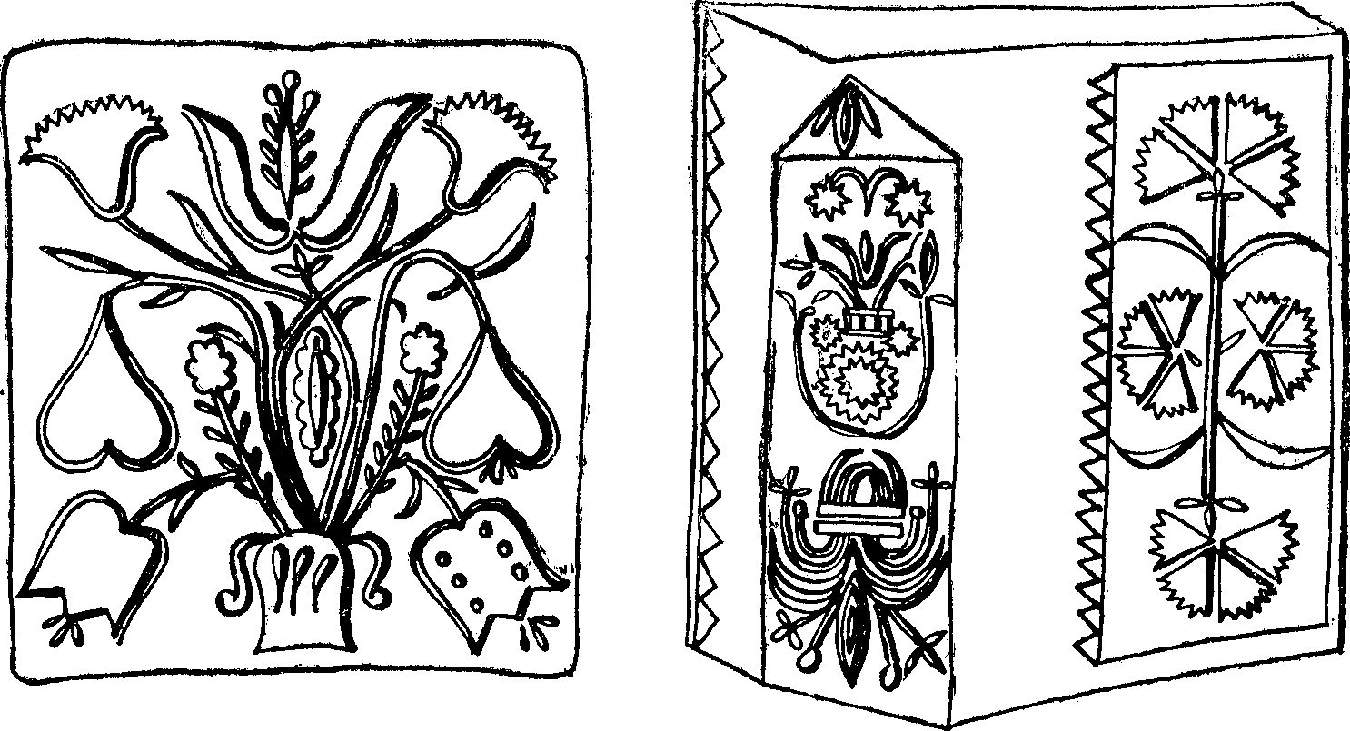
1. Valeczki Ferenc két csempéje: a) 21×19 cm; b) 20×20 cm

csempedúc (1. fénykép) a 83 éves Kósa Jánosné Valeczki Rozáliától ke-
rült elő. Szabó Ferenc, Valeczki Lukács és Ferenc az 1920-as évekig fog-
lalkozott csempekészítéssel. Utóbbinak munkáiból két darab (1. rajz) csa-
ládi örökségként maradt meg. Csempének többnyire a Keresztes-árokból
hozott palát használták. Ez az agyag kiégés után vörösesszürke és ritkább
lévén, azt tartották, hogy „jobban kiadja a meleget”. Csempének az agya-
got ugyanúgy készítették elő, mint az edénynek, csak kissé keményebbre

gyúrták, és elég volt egyszer megszelni. Az asztalra elhelyezett dúcra szi-
tált homokból vékony réteget szórtak, hogy az agyag rá ne tapadjon, a
gombolyagot a dúcra csapták, majd kézzel elegyengetve rányomkodták. A
széleire az edényfülhöz hasonló agyagszalagból párkánt ragasztottak, s vé-
gül a mintegy 30 cm hosszú, hegyes fakéssel a szélét leegyenesítették. Az
így elkészült lapos csempéket lefektetve, a sarokcsempéket élükre állítva,
polcokra rakták száradni. Hat-nyolc napi száradás után, középen a katlan
aljára rakva, az edényekkel egyszerre égették ki.
A Románújfaluban készült csempék díszítése rendszerint edénybe he-
lyezett, szépen stilizált tulipán, szegfű és rózsa virágdísz. Nagy részük
zöldmázas, de akadt egyszer kiégetett, mázatlan csempe is. A dúcokat Va-
leczki Ferenc szerint Nánási Elek helyi asztalos faragta 1870—1910 kö-
zött, aki hegedűkészítéssel is foglalkozott. „Apám — mondja Valeczki Fe-
renc — Udvarhelyről hozott gipszformákat kahálnak,¹⁸ de ezekkel nem
szeretett dolgozni. Inkább én dolgoztam velük.”
Hordó alakú edényégető kemencéjüket téglából építették, alul egymás-
sal szemben két 25 cm széles és 40 cm magas tűznyílással. Az alján közé-
pen két rend téglából mintegy 20 cm magas katlanpogácsát raktak; ezt
25 cm széles tűzsánc vette körül. A kemence belvilágának átmérője kb.
1 m, magassága 180 cm volt. A megszárított edényt berakás előtt vizes
ronggyal kissé megáztatták. Berakás után azért, „hogy a meleg a kemen-
cében álljon”, tetejét edénytöredékekkel tömték be. Begyújtáskor először
láng nélkül égő vastagabb fával tüzeltek, vagyis a berakott edényt csak
füstölték. Később lassan, fokozatosan kisebb lánggal égő fával melegítet-
ték, s csak azután gyújtottak nagy tüzet. Kiégetéskor apróra hasított, láng-
gal égő — a második égetéskor bog nélküli — száraz bükkfát használ-
tak. Ezt néha az edényégető katlan fölé szerelt állásokra rakták száradni.
Az edény első kiégetése tíz, a második tizenkét órát vett igénybe; akkor
volt kész, amikor a láng az edényre rakott cserép fölé emelkedett. Egy-
szerre mintegy 250—300 edényt tudtak kiégetni.
A 73 éves Korponai Árpádnak apósa, Valeczki Lukács fazekas me-
sélte el az alábbi történetet: „Egyszer egy fazekasinas egyévi tanulás után
úgy érezte, hogy már megtanulta a mesterséget; még a mestere is elis-
merte, hogy sokkal ügyesebb, mint ő. Szabadság után azt gondolta, hogy
nem megy vissza a mesterhez. Katlant készített, s otthon dolgozni kezdett,
de az edényei égetéskor mind szétmentek. Visszament a mesterhez, s el-
mondta, hogy ne hogy járt. A mester azt mondta, hogy csak úgy árulja
el a titkát, ha még leül három évet. Az inas beleegyezett, s a mester csak
három év letelte után mondta el, hogy égetés előtt az edényt mindig meg
kell áztatni, hogy el ne hasadjon.”
Románújfaluban a díszítést a mai öregek szerint maga a fazekas vé-
gezte, ecsettel; az írószarut nem ismerték. A sárga színű, darabosan árult
mázat Brassóban a kereskedelemből vásárolták, de házhoz is hozták a ke-
reskedők. Ezt a 25—30 cm magas, 40 cm széles, négyszögű máztörő famo-
zsárban havasikővel apróra törték. Néha megszitálták, s a nagyobb dara-
bokat ismét megtörték, majd vízzel keverve a malomnak nevezett mázőr-
lőn háromszor-négyszer leőrölték. A mázhoz általában tűzben megégetett,
apróra tört és megszitált üvegport kevertek. Barna színhez rézport, zöld
máznak a katlanban megégetett rezet, illetve rézoxidot használtak. Mind-
ezeket a mázzal keverték, és többször leőrölték, hogy a máz finomságát

ellenőrizzék. Közben-közben egy-egy cseppet körmükre vettek, hadd lás-
sák, tartalmaz-e még göröncsöket. A kész mázat mázoló fakanállal öntöt-
ték az edényekre. Az edény alsó részét mázolatlan hagyták, hogy kiége-
téskor az egymásra rakott edények össze ne ragadjanak. Ha ez mégis meg-
történt, égetés után reszelővel csiszolták le simára.
„Régen, nagyapáink korában — mondta id. Korponai Árpád — a ro-
mánújfalusi fazekasok a közeli falvak lakosságának sok dísztálat és dísz-
kancsót készítettek rendelésre. A környék román falvaiban volt szokás,
hogy lakodalom után két évre az új házaspár közeli rokonait lakomára
hívta meg. Erre az alkalomra a fazekastól már hónapokkal azelőtt 30—70
dísztálat és ugyanannyi díszkancsót rendeltek, hogy minden vendégnek egy
kancsót, tálat, valamint kalácsot és gyertyát ajándékozzanak. A két nász-
nagynak és násznagyasszonynak az új asszony saját kezűleg varrt inget
adott, a két násznagy pedig az új párnak egy-egy bárányos juhot ajándé-
kozott. A vendégek az itt kapott edényt hazavitték; egyesek használták,
mások emlékként falra akasztva dísznek tartották. Ezt a szokást az 1930-
as évekig gyakorolták.”
Ugyancsak Fogaras vidékén a házasság után 25 évre az ezüst-, 40-re
pedig az aranylakodalmat szokták megülni. Erre az alkalomra a fazeka-
soktól mindenik vendég cseréptálat és kancsót vásárolt, hogy a felszolgált
ételt-italt ebből fogyassza, majd a vendégfogadó házasoknak ajándékozta.
Szokás volt ezen a vidéken az „almafa állítása” (punerea mărului) is; ezt
néha az öregek saját maguk, máskor temetésük napján vagy a temetés után
legközelebbi hozzátartozójuk állította. Erre az alkalomra eljöttek a halott
rokonai, szomszédai, vagyis mindazok, akik a temetésen részt vettek. Az
udvaron felállított almafaágat mindig páratlan számú kaláccsal, keksszel,
almával, kendővel, főtt tojással rakták tele. Mellette egy székre új cserép-
tányérba főtt babot, beléje kanalat helyeztek. A temetés után mindezek,
ha gyermeket temettek, a halott keresztanyját, ha fiatal házast, akkor
násznagyasszonyát illették. Aki az almafát állította, az a fazekasoktól 50—
100 szélesszájú zergő, illetve bugyborékoló korsót vagy keskenyszájú vi-
zeskorsót rendelt, és minden jelenlevőnek pománába¹⁹ egy korsót adott.
Szokás volt temetés alkalmával egy cseréptálat eltörni, „hogy a halott
nehogy a család más tagjait is magával vigye”.
Ha valakinek gyermeke halt meg, a fazekasoktól egy szép ivócsészét
rendelt, s azt jótékonyság címén egy erdei forrás mellé, földbe vert ágas
cölöpre akasztotta.
Románújfaluból sok kékkobaltos, írókával díszített tányér, tál (2. fény-
kép) került a Szebeni és a Fogarasi Múzeumba; ezeket a szakirodalom is
Románújfaluban készült edénynek tekinti.²⁰ A mai öregek viszont nem
emlékeznek arra, hogy az itteni fazekasok valaha is írókát, kékkobaltot
használtak, vagyis ilyen edényt készítettek volna. E nagyméretű tálak
oldala görbe, felső peremük pedig egyenes. Díszítésük középen körbefutó
virágmotívum-koszorú, virágcsokrok, pontozás vagy csillagminta. A szé-
leket hullámvonal vagy szépen stilizált fenyőág, kalász, akácvirág vagy
spirál ékesíti. Uralkodó színük fehér alapon világos vagy sötétebb kékko-
balt, zöld és narancssárga fűszerezéssel. Ehhez az edénytípushoz
aránylag keskeny, 20—30 cm magas, kékkobalttal díszített bokályokat
(3. fénykép) sorolnak. Az Ágostonfalvi Múzeum néprajzi gyűjteményében,
az 5012/2 leltári számú díszkancsón (3b. fénykép) a következő felirat ol-

vasható: Bíró János Magyaros K.A.Sz. tiszt Ú — vagyis a kancsóra bi-
zonnyal a megrendelő nevét és lakhelyét írta rá készítője.
A románújfalusi fazekasok készítményeinek java része az utóbbi idő-
ben használati edény volt: egy-két-háromliteres tejes-, egy-kétvékás ká-
posztás-, füles (kantáros) ételhordó fazekat, tányért, tálat, háromlábú pá-
linkamelegítőt, lábaslábast, kalácssütőt, kürtőskalácssütőt, virágcserepet,
boroskancsót, csészét, juhfejőcsészét, fedeles cukortartót, ecetnek való töl-
csért, mosdótálat, pipát, gyermekeknek lovat, kutyát, nyulat ábrázoló fü-
tyürőt (sípot), pénztartó némát (perselyt) készítettek.
Valeczki Lukács és Szabó Ferenc a századforduló táján Medgyesen
iparművészeti tanfolyamon vett részt, de az ott tanultakat a gyakorlatban
nemigen alkalmazták. Ezekben az években Udvarhelyre egyhónapos felké-
szítőre is behívták a fazekasokat, ahol a résztvevőknek szakmai vizsgát is
kellett tenniök. Ekkor egy agyaggyúró gépet kaptak, de nem használták.
A románújfalusi református templom tornyának zöldmázas cserepét
Szabó Ferenc készítette 1901-ben, aki felhagyva a fazekassággal, cserép-
gyártásra tért át.
A fazekasok a kályhacsempék jó részét helybelieknek, valamint Szesz-
csor, Márpod, Kürpöd, Ucsa, Árpás, Kercisora, Szkorej, Porumbák és
más közeli falvak lakóinak készítették; ők rendszerint a fazekas házánál
vásárolták meg és szállították haza. Habár az edények nagy részét szintén
rendelésre készítették, ősszel mindig ellátogattak, edényt szállító négyfo-
gatos tehenes szekerükkel, a közeli falvakba: Alsóárpás, Illenbák, Márpod,
Cikendál, Hühalom, Újegyház, Alsóporumbák, Szentjánoshegy, Alcina,
Ucsa, Szkorej és így tovább. Ide többnyire cséplés után mentek, haszná-
lati edénnyel. Cserekereskedelmet folytattak. A kisebb mázolatlan és ál-
talában a mázas edényt kétszer, a nagyobb mázatlan edényt egyszer
kellett a vevőnek búzával vagy kukoricával megtöltenie; a fazekas rend-
szerint gabonával megrakott szekérrel tért haza. Ellátogattak Vist, Felső-
árpás, Felek, Szeben és Brassó heti- és országos vásáraira is, ahol készít-
ményeiket pénzért árusították. Máskor cigányok vettek meg tőlük egy-
egy kemence edényt és adták tovább nyereségre.
3. A Románújfalutól mintegy 9 km-re fekvő Kercisora fazekasságát a
múlt század közepétől számíthatni. A szájhagyomány szerint az első faze-
kas itt Péppel Lukács (Luki) volt, aki még 1848 előtt Csehországból jött
volna a Kercisora melletti Bîleán működő üvegcsűrhöz dolgozni, de köz-
ben fazekaskodott is. A mesterséget tőle tanulta Schneider Sándor és
Schneider János, Guja Ferenc és testvére, Guja Takács Mihály. Mindezek
közül csupán Guja Ferenc utódai: kilenc gyermekéből Péter, István és az
Oltszakadátra költözött György folytatta a fazekasságot. Ezek ma is él-
nek, de csak századunk első felében dolgoztak.
Az említett fazekasok, lévén részben gazdálkodók (Schneider Sándor
és János), illetőleg ácsok (Guja Ferenc és Mihály, valamint Ferenc fiai:
Péter és István), többnyire csak télen foglalkoztak a fazekassággal. Az
általuk használt szürkés agyagot a helyi Gruieţ nevű határrészről hordták
és az udvaron tárolták, feldolgozáskor pedig a műhelyben elhelyezett ládá-
ban tartották. A nyersanyag megmunkálása lényegében ugyanúgy történt,
mint Románújfaluban. A leöntésre használt fehérföldet a községbeli erdő
Pîrîul Olarilor nevű részéből hordták. A mázhoz még Hula Bradului-
ból hozott homokot is adagoltak.

Guja Ferenc leányával, Évával, majd fia, Guja Péter csempét is ké-
szített. A dúcokat még Guja Ferenc faragta fából. Több négyzet és tégla-
lap alakú dúcot használtak; ezeket már nem sikerült látni, de a csempék-
ből néhány megmaradt (2. rajz). Többnyire zöldmázas, ritkábban mázat-
lan csempéket készítettek. Méretük és díszítésük a románújfalusi csem-
pékkel mutat rokonságot; valószínű, hogy a két falu fazekasmesterei az
utóbbi évekig egymással szoros kapcsolatban álltak.
Guja Péter szerint a kercisorai fazekasok díszművei a fehér alapon
kékkel és zölddel színezett kancsók meg tálak. A díszítést itt is maga a

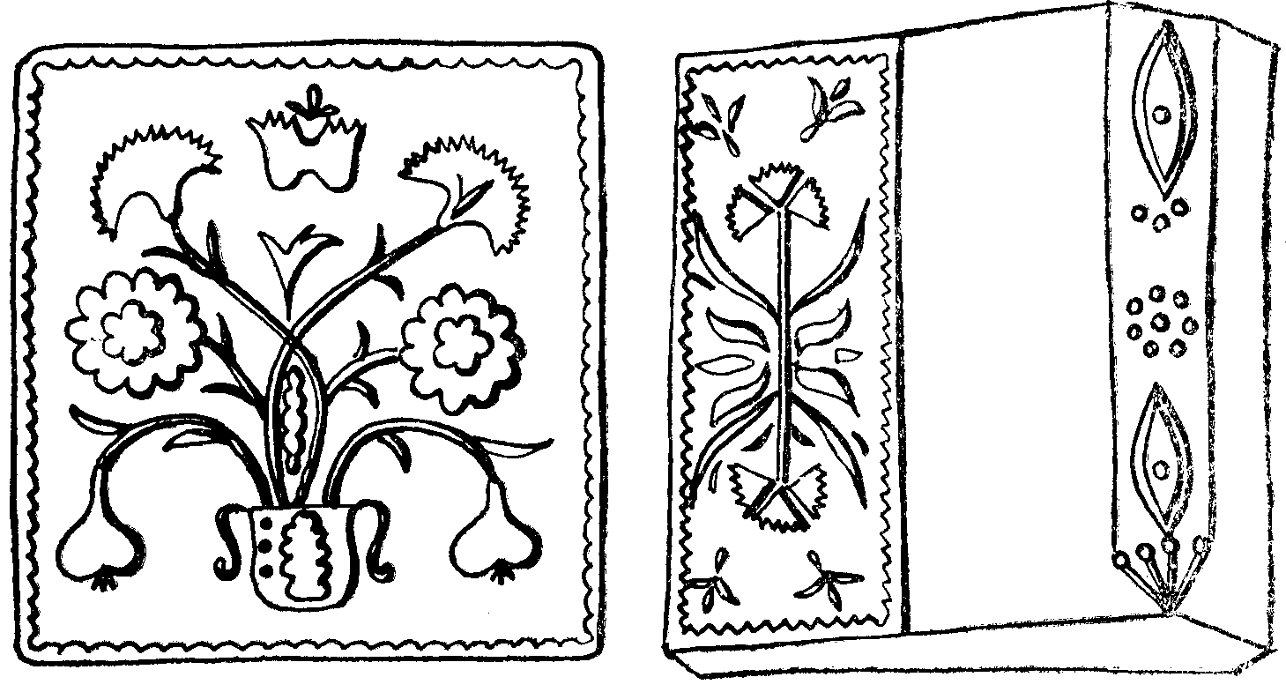

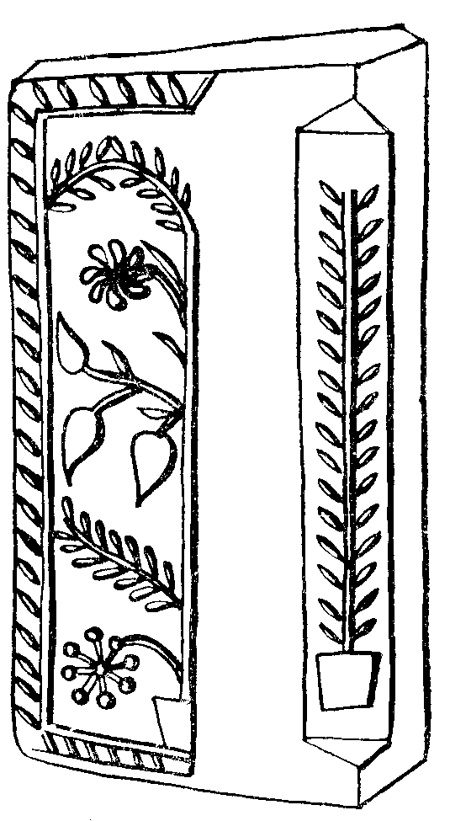

2. Kercisorai csempék, a Guja család készítményei:
a) 21×20 cm; b) 30×20 cm; c) 38×33 cm

fazekas végezte ecsettel. Guja Péter a használati edények első kiégetése
után a fehérföld-alapra barna mázat hintett (preckelt). Máskor fehér le-
öntés nélkül színtelen, áttetsző mázat használtak, s így kiégetés után
munkáik vörös, illetve a kiégett edény természetes színét kapták. Készít-
ményeik nagy része használati edény (4. fénykép). A téli ünnepekre sok
káposztafőző fazék, tavasszal pedig keskenyszájú vízhordó korsó fogyott.
Guja Péter cseréppipát, medvét ábrázoló pénztartó perselyt és a gyerme-
keknek való sípot is készített.
Áruik nagy része helyben, az árpási és a feleki vásárokon, valamint
Szkorej, Szaráta, Porumbák, Mártonhegy, Brullya lakóinak körében talált
gazdát.

JEGYZETEK

¹ Slătineanu, Barbu: Ceramica feudală românească. Buc. 1958. 145.
² Prodan, David—Ursuţiu, Liviu—Ursuţiu, Maria: Urbariile Ţării Făgăraşului,
I. 1601—1650. Buc. 1970. 683.
³ I.m. 302.
⁴ I.m. 209.
⁵ I.m. 947.
⁶ I.m. 854.
⁷ I.m. II. 1651—1680. Buc. 1976. 797—799.
⁸ I.m. II. 985, 988.
⁹ I.m. II. 990.
¹⁰ Meteş, Ştefan: Situaţia economică a românilor din Ţarii Făgăraşului. Cluj
1935. 246—259.
¹¹ I.m. 54—55.
¹² I.m. 136—139.
¹³ I.m. 196—199.
¹⁴ Rădulescu, Delia: Centre de olărit în Ţara Făgăraşului. Cumidava, III. 1969.
529.
¹⁵ Slătineanu, Barbu—H. Stahl, Paul—Petrescu, Paul: Arta populară în Repu-
blica Populară Română. Buc. 1958. 197—198.
¹⁸ Slătineanu, Barbu: Studii de artă populară. Buc. 1972. 176—177.
¹⁷ Kós Károly: Népi kandallók és kályhacsempék az erdélyi magyarság köré-
ben = Népélet és néphagyomány. Bukarest 1972. 187.
¹⁸ Kahál vö. n. Kachel: kályhacsempe.
¹⁹ Pomána vö.r. pomană: a halott emlékezetére adott ajándék.
²⁰ Slătineanu—H. Stahl—Petrescu, i.m. 198.

